Дидактическая игра «Время»
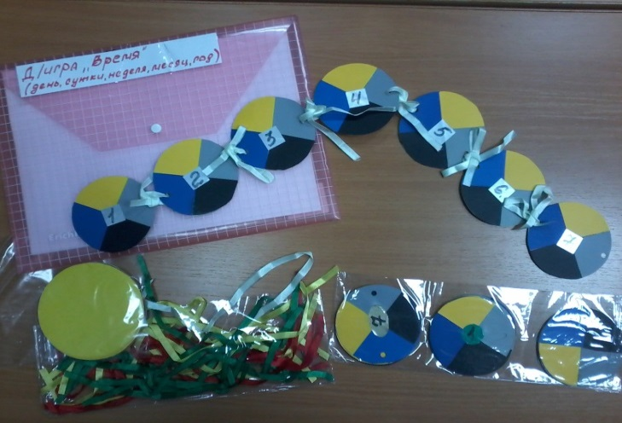
Модель «Сутки».
Задачи :
-продолжать формировать умения у детей старшего дошкольного возраста ориентироваться в контрастных частях суток: день – ночь, утро – вечер, и их последовательностью; -знакомить по модели с понятием «между».
-прикладывать фотографии или картинки с наглядной моделью.
Дидактическая игра «Что может делать человек утром? (вечером? днём) » Цель: продолжать знакомить детей старшего дошкольного возраста с деятельностью людей в разные части суток.
Дидактическая игра «Назови» Цель: обучать детей дошкольного старшего возраста называть и определять части суток между утром и вечером, днём и ночью.
Дидактическая игра «Разложи» Цель: обучать детей старшего школьного возраста раскладывать последовательно картинки изображением частей суток.
Дидактическая игра «Неделя»
Дидактическая игра «Месяц»
Дидактическая игра «Год»
Дидактическая игра «Умные ложки»
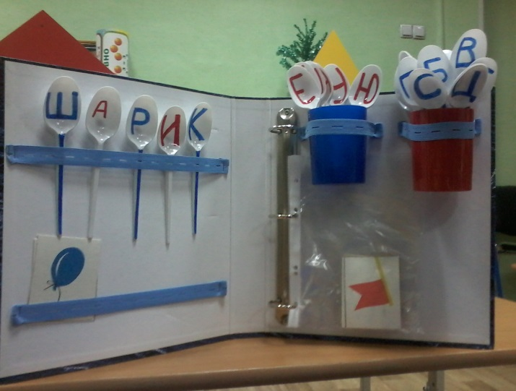
Цель: формирование предпосылок к обучению грамоте.
Задачи:
- складывать из букв слога;
- складывать слова по картинке.

Дидактическая игра «Умные трубочки»
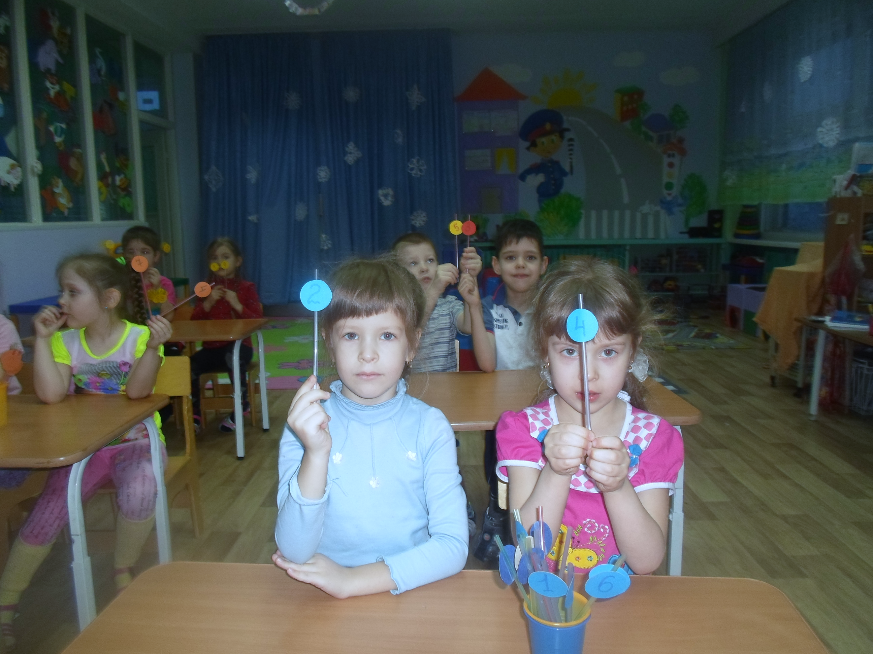
Цель игры:
закрепить представление детей о составе чисел первого десятка.
задачи игры;
развивать представление детей о составе числа;
упражнять детей в умении раскладывать число на два меньших и составлять
из двух меньших большее.

Дидактическое пособие «Цветные коврики»
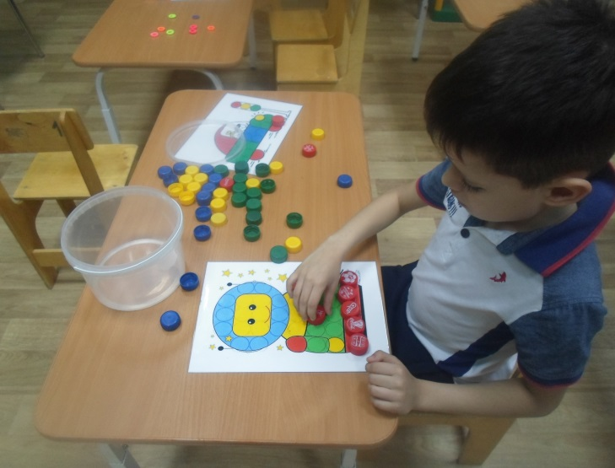 | 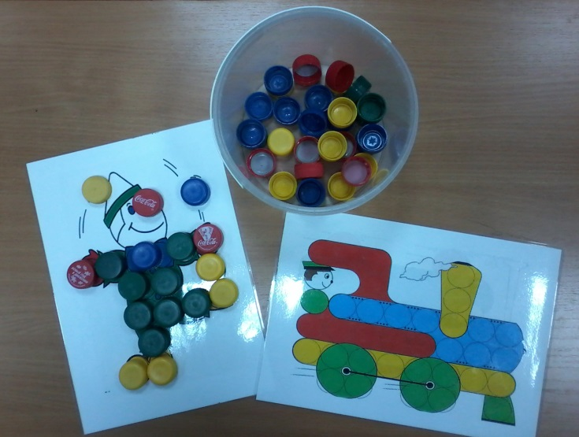
Цель:
Развивать воображение
Задачи:
Закрепить знание цвета.
Ход игры: Предложить детям составить картинку из пробок соответствующего цвета.
Дидактическая игра "Весёлая азбука"
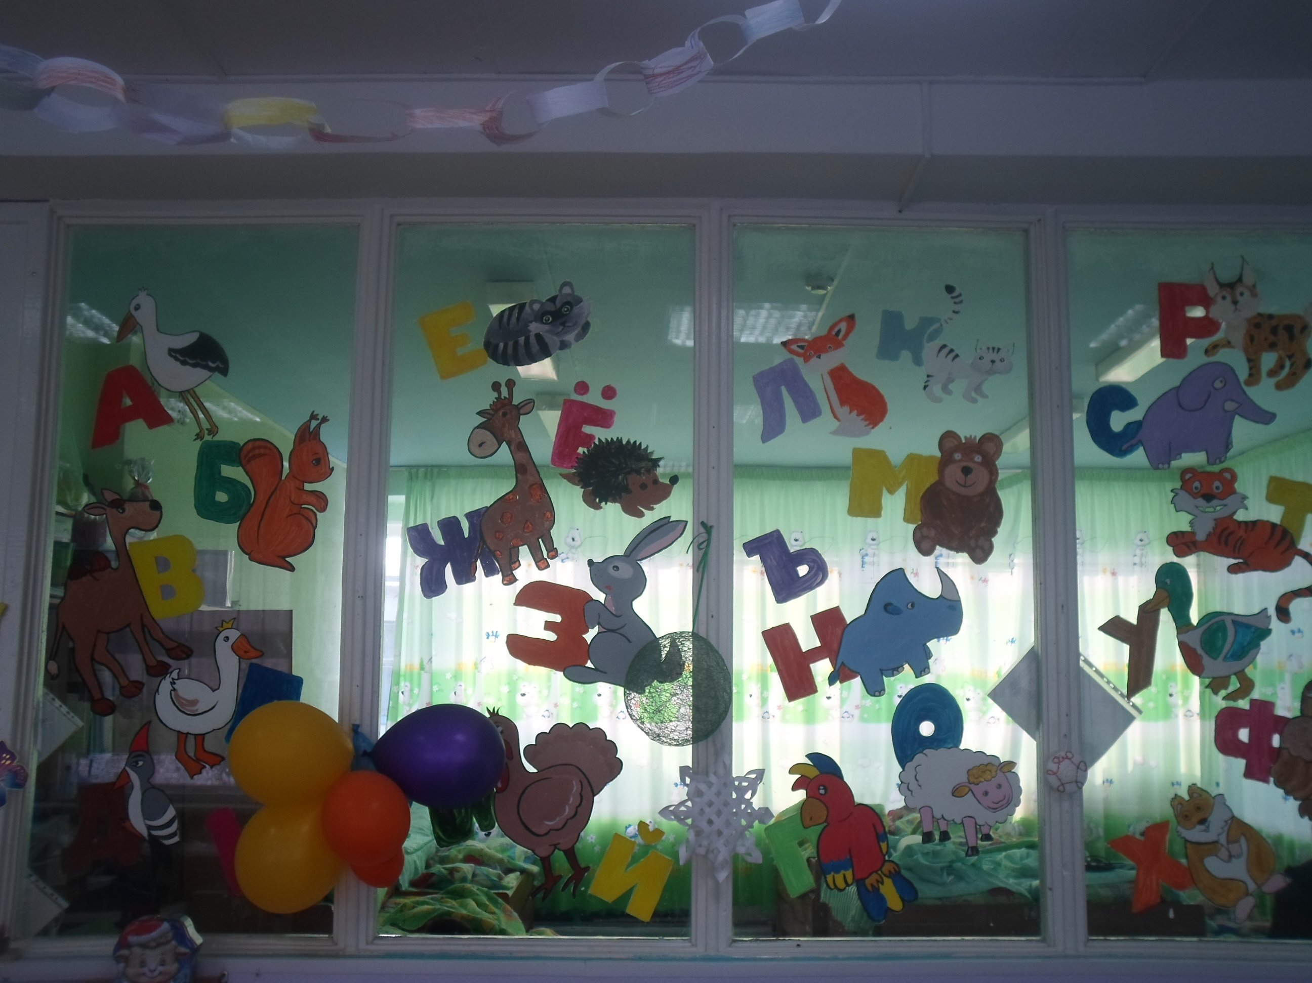
Цель: формирование предпосылок к обучению грамоте.
Задачи:
Учить называть и различать образ буквы.
Учить составлять слова и формировать навык чтения.
Ход игры: задание детям: назови знакомые буквы, назови гласные буквы или согласные,
придумай слово на заданный звук.

Дидактическая игра «Чудесные резиночки»
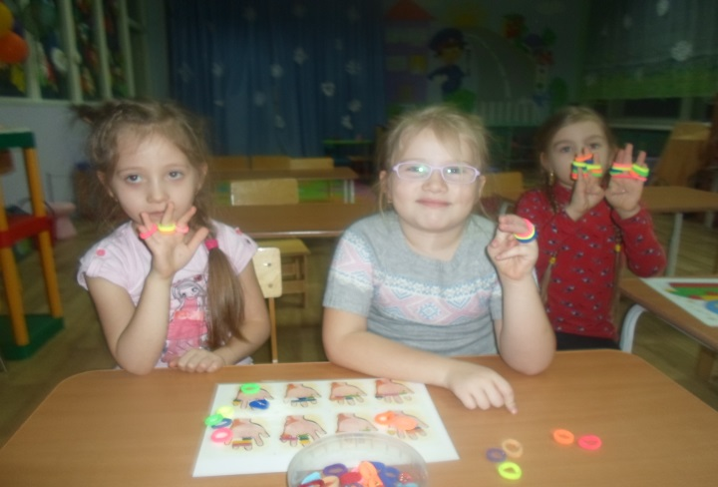
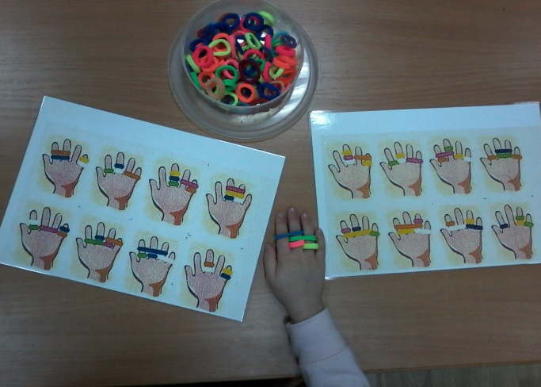
ЦЕЛЬ: Развивать внимание, логическое мышление, мелкую моторику рук.
Задачи:
Развивать внимание, закрепить полученные знания о цвете предмета.
Ход игры: Предложить детям надеть резиночки по схеме на время.
Дидактическая игра «Зеркальный уголок». Цель: создание различных оптических эффектов.
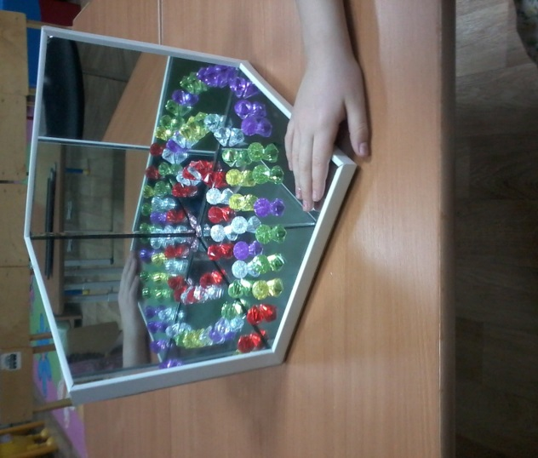
Дидактическая игра «Математические пазлы»
Дидактическая игра «Веселые цифры»
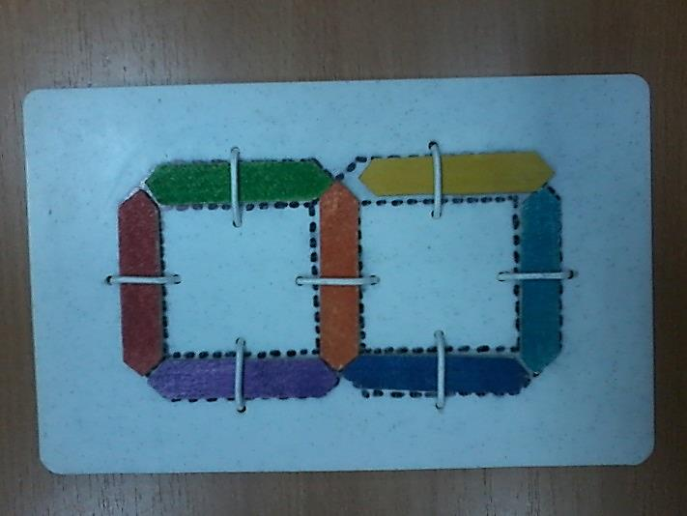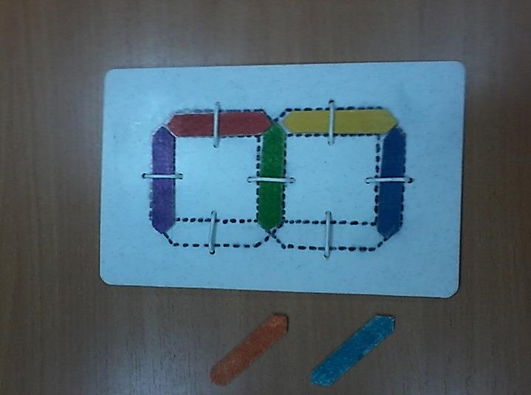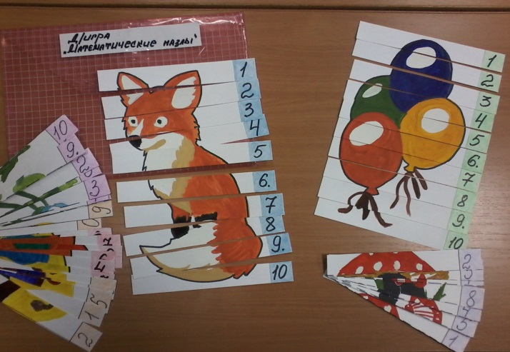
Дидактические игры изготовили: воспитатели
Демиденко С.В., Павлова А.В., при активной поддержке родителей группы «Бабочки»

